

**Ақсу ауданы Қызылағаш ауылының шекарасын (шегін) өзгерту туралы**

Алматы облысы Ақсу аудандық мәслихатының 2015 жылғы 07 қыркүйектегі № 44-274 шешімі және Алматы облысы Ақсу ауданы әкімдігінің 2015 жылғы 07 қыркүйектегі № 44-274 қаулысы. Алматы облысы Әділет департаментінде 2015 жылы 08 қазанда № 3473 болып тіркелді

      2003 жылғы 20 маусымдағы Қазақстан Республикасының Жер кодексінің 108-бабының 5-тармағына, "Қазақстан Республикасының әкімшілік-аумақтық құрылысы туралы" 1993 жылғы 8 желтоқсандағы Қазақстан Республикасы Заңының 12-бабының 3) тармақшасына сәйкес, Ақсу аудандық мәслихаты **ШЕШІМ ҚАБЫЛДАДЫ** және Ақсу ауданының әкімдігі **ҚАУЛЫ ЕТЕДІ:**  
      1. Қоса беріліп отырған схемалық картаға сәйкес Ақсу ауданының Қызылағаш ауылдық округіндегі Қызылағаш ауылының шекарасы (шегі) 77,6 гектарға өзгертіліп, Қызылағаш ауылының жаңа шекарасы жалпы көлемі 347,6 гектар болып белгіленсін.   
      2. Аудандық мәслихат аппаратының басшысы Үсенов Нұрбол Қаметқалиұлына осы бірлескен аудандық мәслихаттың шешімі мен аудан әкімдігінің қаулысын әділет органдарында мемлекеттік тіркелгеннен кейін ресми және мерзімді баспа басылымдарында, сондай-ақ Қазақстан Республикасының Үкіметі айқындаған интернет-ресурста және аудандық мәслихаттың интернет-ресурсында жариялау жүктелсін.  
      3. Осы бірлескен аудандық мәслихаттың шешімі мен аудан әкімдігінің қаулысының орындалуын бақылау аудан әкімінің орынбасары Базарханов Есім Сейілханұлына жүктелсін.  
      4. Осы бірлескен аудандық мәслихаттың шешімі мен аудан әкімдігінің қаулысы әділет органдарында мемлекеттік тіркелген күннен бастап күшіне енеді және алғашқы ресми жарияланған күнінен кейін күнтізбелік он күн өткен соң қолданысқа енгізілсін.

|  |  |
| --- | --- |
| *Сессия төрағасы* | *Б. Сүлейменов* |
| *Мәслихат хатшысы* | *C. Серпербаев* |
| *Аудан әкімі* | *Ә.Далбағаев* |

**Ақсу ауданы Қызылағаш ауылы елді мекенінің жаңа шекараларының схемалык картасы**

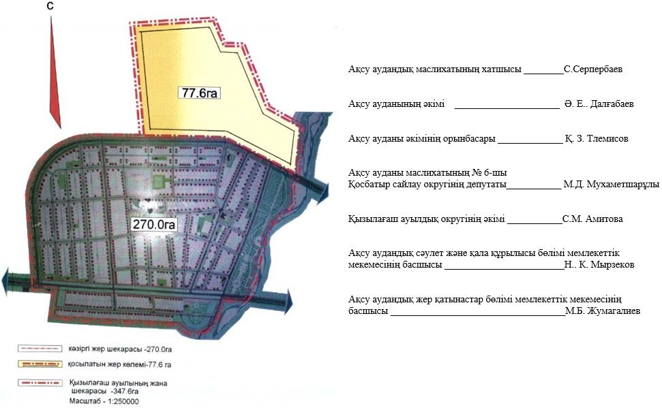

      

© 2012. Қазақстан Республикасы Әділет министрлігінің «Қазақстан Республикасының Заңнама және құқықтық ақпарат институты» ШЖҚ РМК